经济发展局党建工作信息简报

**第 3 期**

**通辽经济技术开发区经济发展局 2023年 2月**

党建引领抓服务、优化营商促发展

为持续贯彻落实党中央、国务院、自治区、通辽市委和政府关于优化营商环境工作部署要求，深入推进优化营商环境争优年工作任务。近日，经济发展局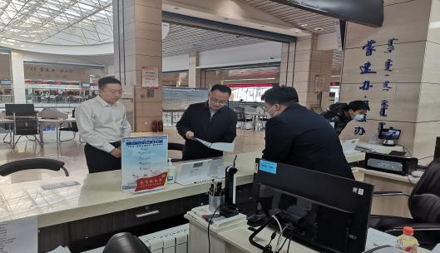局长王超深入开发区政务服务大厅，以“办事员”身份实地了解各窗口运行情况，体验服务流程，在走流程中与窗口人员进行细致交流，详细询问了事项办理流程、办事材料、办结时限以及存在的困难等。

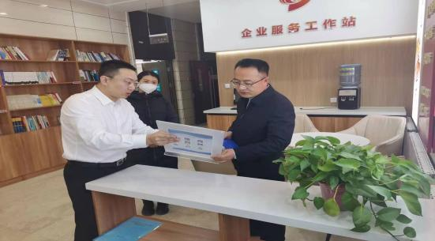 在企业服务工作站，王超与工作人员认真了解了服务站服务范围、服务要求以及如何为企业提供帮办代办、政策推送等服务内容。

王超在企业服务工作站时强调，大家要认清优化营商环境新形势、新任务、新要求，坚持党建引领，借助局党支部“415”特色党建品牌创建，积极树立“人人都是服务员”的工作理念，将“延时服务”、“马上办”等作为优化营商环境的具体举措，全力提升办事效率和服务水平，着力破解营商环境中的痛点、堵点、难点问题，努力用党建品牌的理念，千方百计为企业群众提供更加便捷、高效、优质的服务保障，不断提高企业和群众的满意度和幸福感。